Ejemplo de juego
Tabla juego:
Tabla Partida:
Tabla juega:
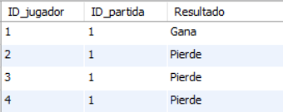
Tabla jugador:
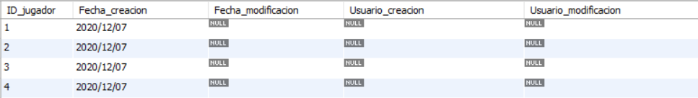

Tabla Persona:
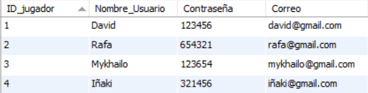

Tabla Bot:
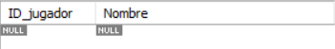

Tabla turno:
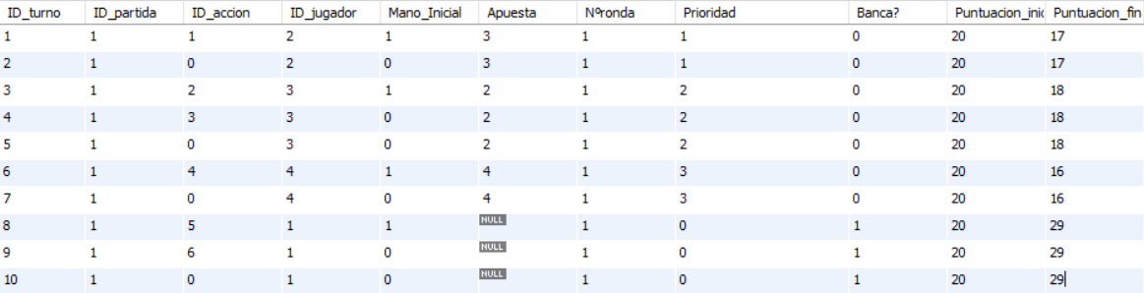
*La imagen solo enseña el resultado de la primera ronda

Tabla acción:
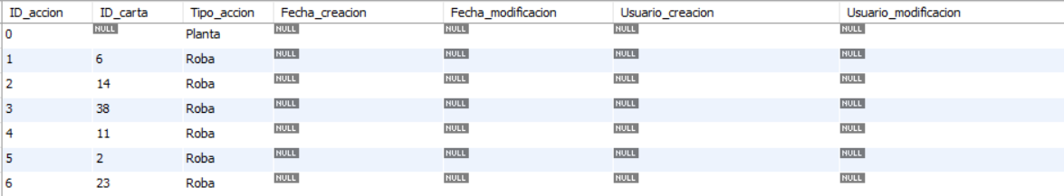
Tabla carta:
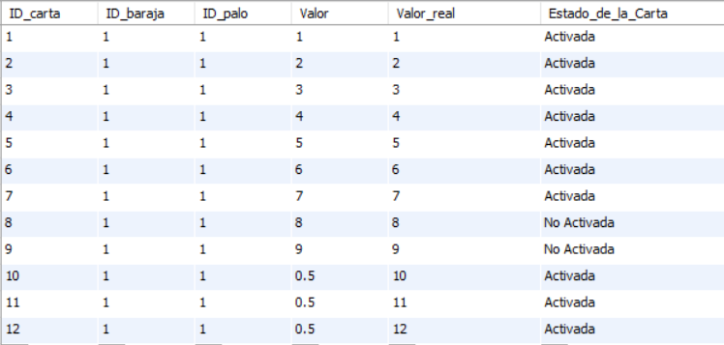
*Repetimos los mismos datos en la tabla 3 veces más, cambiando el id del palo.
Tabla palo:
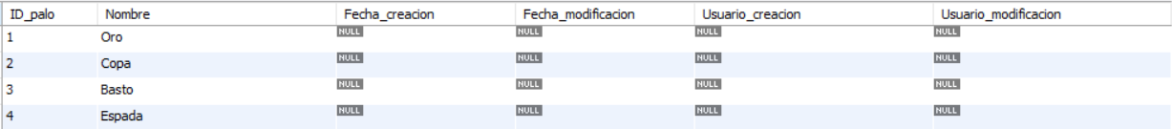

Tabla baraja:

*Todas las tablas tienen la columnas:
- Fecha_creación
- Fecha_modificación
- Usuario_creación
- Usuario_modificación
En algunas de las imágenes de las tablas no salen porque la imagen sería muy larga.

